**Année universitaire 2023-2024**

**Ministère de l’Enseignement Supérieur et**

**de la Recherche Scientifique**

**Institut International de Technologie à Sfax**

**وزارة التعليم العالي والبحث العلمي**

### المدرسة العليا الدولية الخاصة للتكنولوجيا بصفا قس



**Projet jee**

*Préparé par*

**Yassmine Kharrat**

***Intitulé :***

**Création d’une application jee**

**Sur la gestion d’impression**

|  |  |
| --- | --- |
| **Mr.ahmed jmal** | **Enseignant** |
|  |  |
|  |  |

**Introduction**

Le présent rapport propose une analyse détaillée du projet de développement d'une plateforme de gestion d'impression réalisée dans le cadre du projet académique. Ce projet vise à concevoir et à mettre en œuvre une application web permettant de gérer les processus liés à l'impression dans un environnement éducatif. L'objectif principal de cette plateforme est d'optimiser la gestion des demandes d'impression, de rationaliser les ressources et de faciliter la communication entre les différents acteurs impliqués.

Dans ce rapport, nous présenterons d'abord une vue d'ensemble du projet, en décrivant son contexte, ses objectifs et son périmètre. Ensuite, nous aborderons les aspects techniques de l'implémentation, en mettant en lumière les choix technologiques, l'architecture logicielle et les fonctionnalités principales de l'application. Nous examinerons également les défis rencontrés et les solutions apportées tout au long du processus de développement.

Enfin, nous évaluerons les résultats obtenus, en analysant les performances de l'application, sa fiabilité et sa convivialité. Nous discuterons également des perspectives d'amélioration et des recommandations pour d'éventuelles évolutions futures.



**Conception**

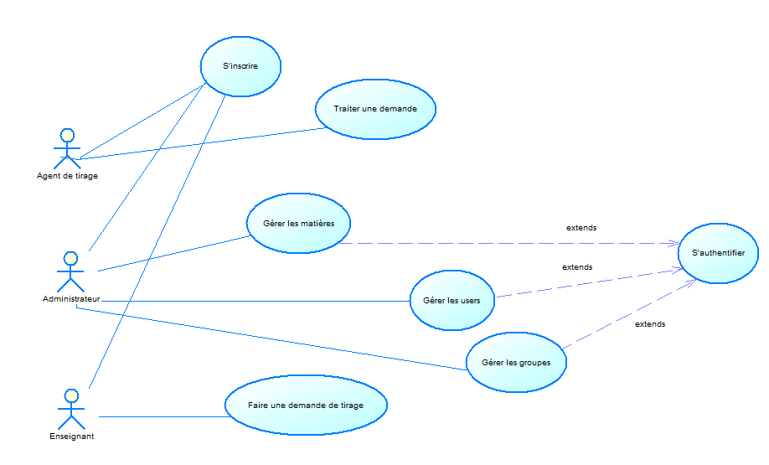

Figure 1.Diagramme de cas d'utilisation

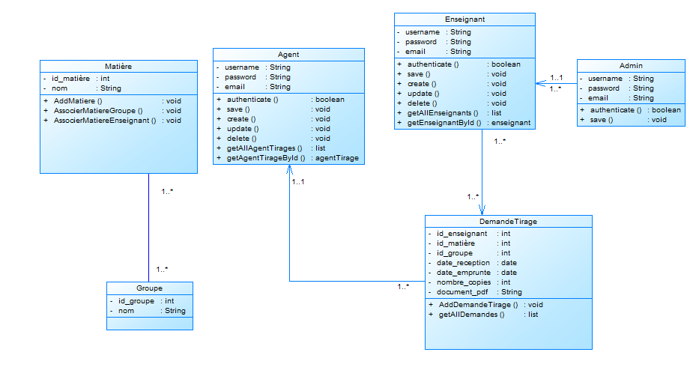

Figure 2.Diagramme de classe

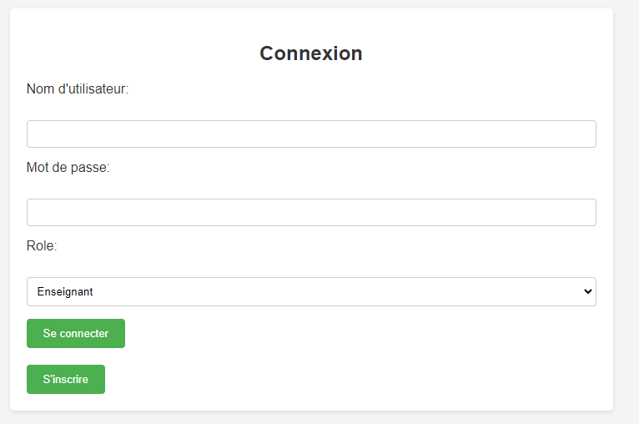**Implémentation**

Figure 3.interface de login

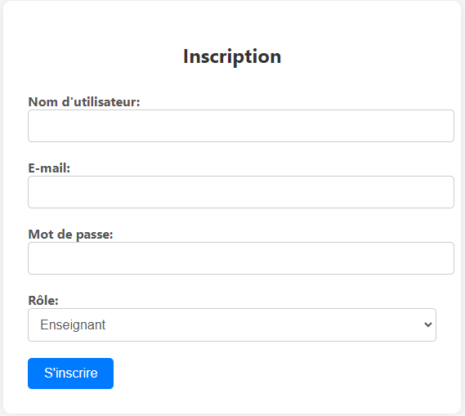

Figure 4.interface d'inscription

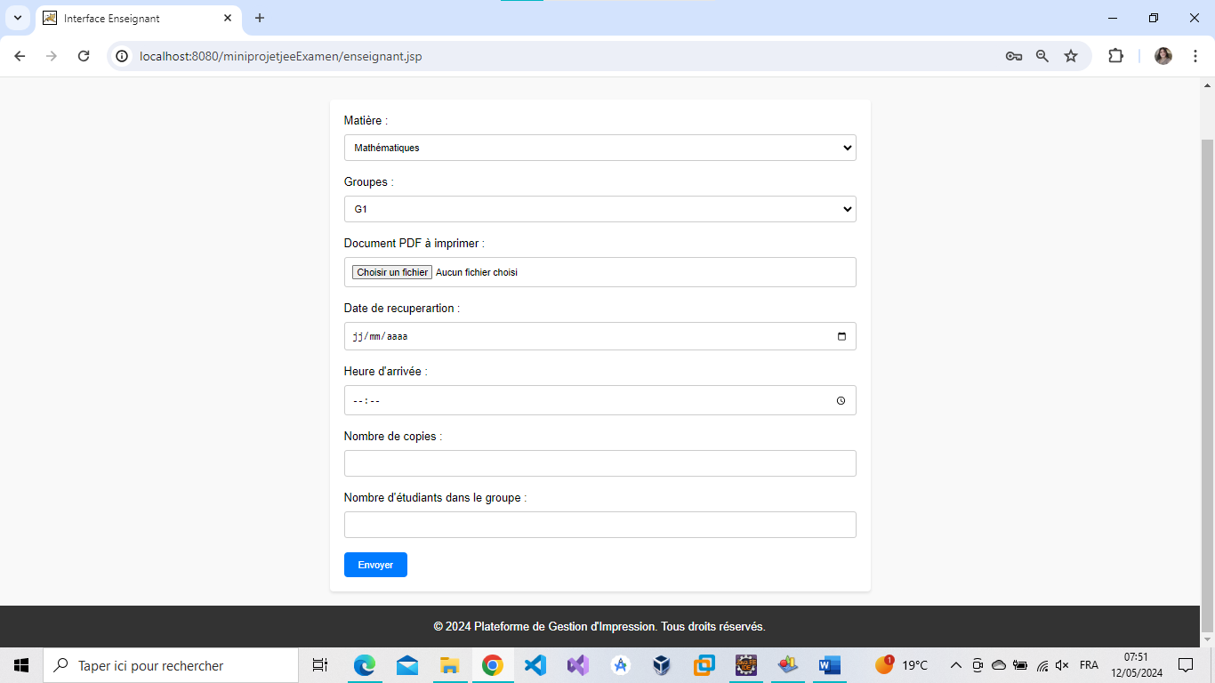

Figure 5.Interface de l'enseignant

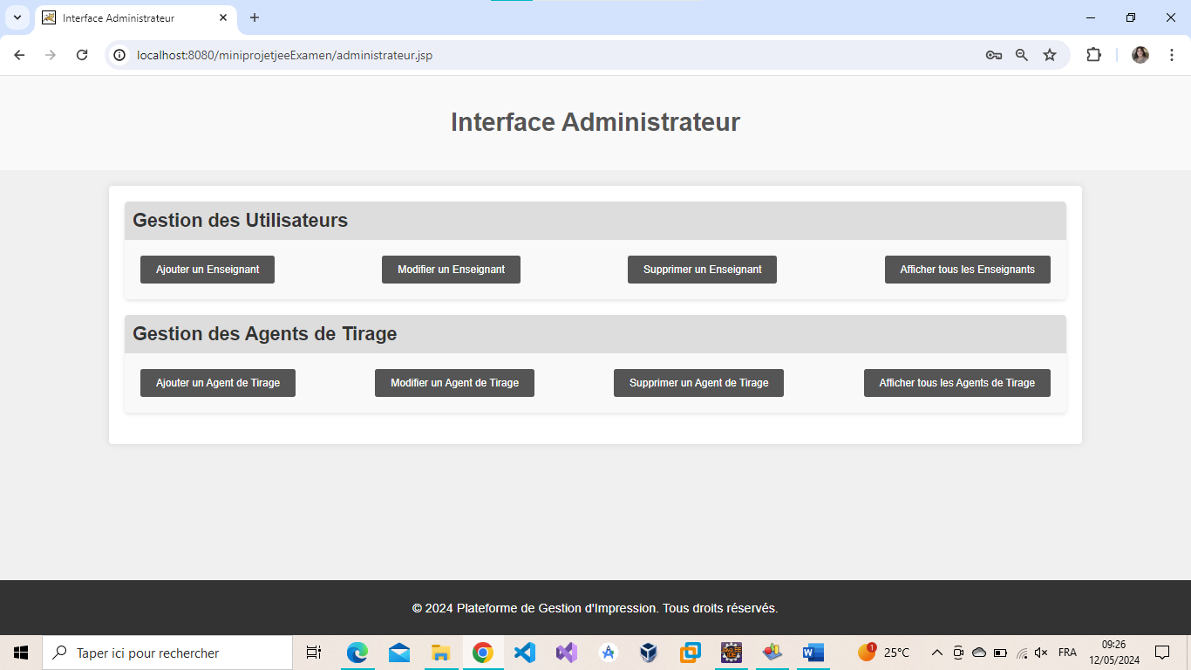

Figure 6.Interface de l’admin

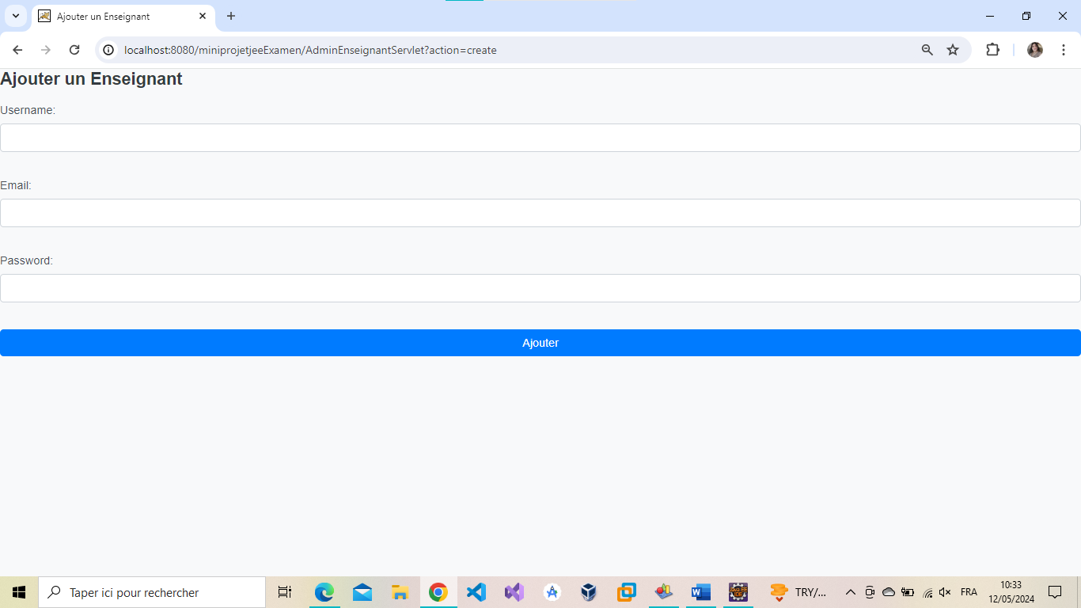

Figure 7.Interface ajout enseignant

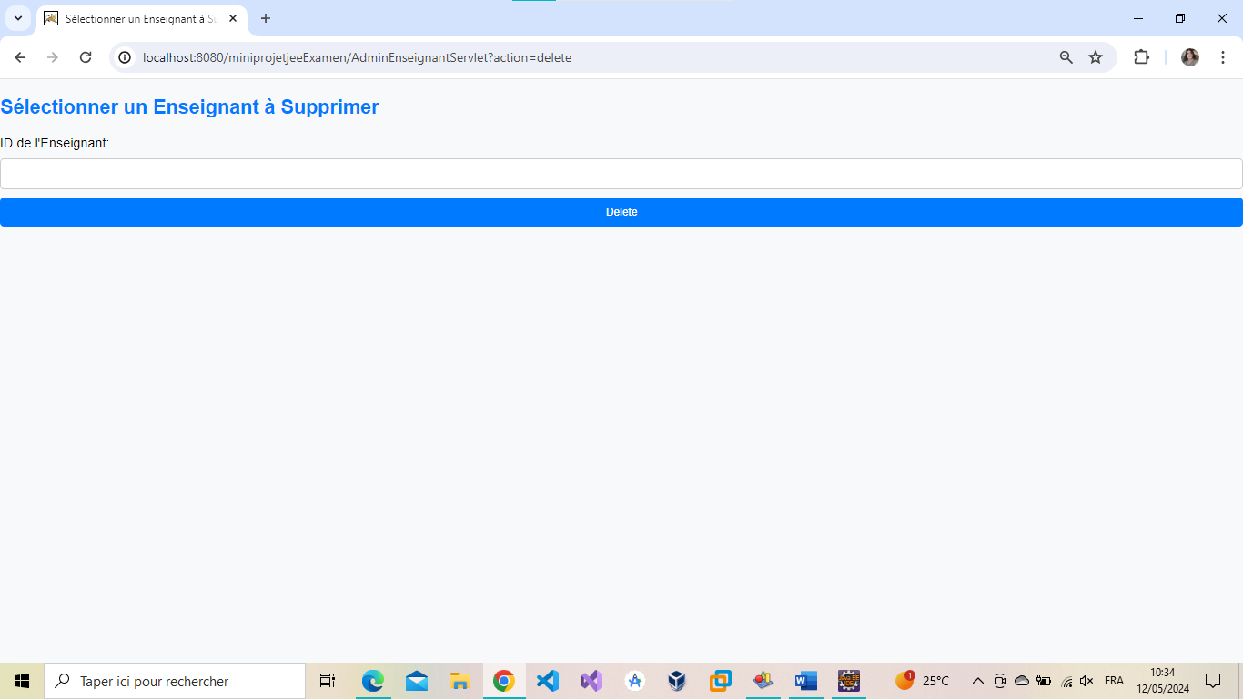

Figure 8.Interface supprimer enseignant